Reine des neiges
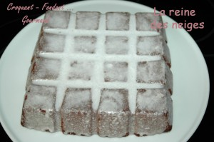 Pour 6 à 8 Croquants-Gourmands
le gâteau :
- 125 g de chocolat noir
- 100 g de beurre
- 125 g de sucre en poudre
- 65 g de farine
- 75 g de crème fraîche
- 3œufs
- 100 g d'amandes en poudre
- Fève Tonka
- 1 sachet de levure chimique
Le glaçage :
- 100 g de sucre glace - 1 blanc d'œuf - 6 gouttes de jus de citron
moule tablette (20 x 20 cm) ou moule à manqué de 25 cm de diamètre beurré
Préchauffage du four à 190°C (chaleur tournante)
Le gâteau :
Séparer les blancs des jaunes d'œufs.
Fouetter les blancs en neige ferme avec 2 cuillerées à soupe de sucre.
Faire fondre le chocolat et le beurre au bain-marie ou au micro-ondes et lisser la préparation.
Hors du feu ajouter le reste du sucre et les jaunes et fouetter.
Incorporer alors la farine, la levure, la crème et la poudre d'amandes.
Râper un peu de fève Tonka. Bien mélanger.
Incorporer délicatement les blancs en neige. Verser la pâte dans le moule.
Enfourner pendant 30 minutes. Laisser refroidir quelques minutes avant de démouler.
Le glaçage blanc :
Mélanger le sucre glace avec le citron et le blanc d' œuf jusqu'à ce que le mélange soit lisse et coulant. Napper le gâteau de cette préparation.
Mettre le gâteau dans le four tiède pendant 30 minutes jusqu'à ce que le glaçage soit devenu opaque.

